Oleszno, dnia 04 września 2019r.
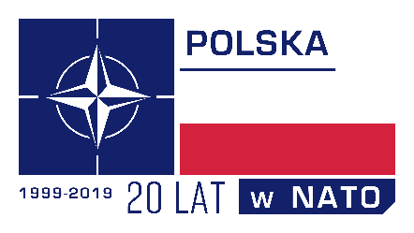

ODPOWIEDŹ

Znak sprawy 16WOG-SZP.2712.69.2019
Dotyczy: Dostawa oleju opałowego do celów energetycznych dla 16 Wojskowego Oddziału Gospodarczego w Drawsku Pomorskim z przeznaczeniem dla Grupy Zabezpieczenia Drawsko Pomorskie, Grupy Zabezpieczenia Wałcz (Skład Cybowo, 21 CPL Nadarzyce). Znak postępowania 743/2019

Wykonawca
Dzień dobry, proszę o umieszczenie właściwych załączników dla postępowania na dostawę oleju opałowego.

ODPOWIEDŹ ZAMAWIAJĄCEGO
W oparciu o art. 38 Ustawy z dnia 29 stycznia 2004 r. Prawo zamówień publicznych (Dz. U. z 2017 r., poz. 1579 ze zm.). Zamawiający udziela następującej odpowiedzi
Zamawiający omyłkowo wprowadził załączniki z innego postępowania. Bardzo przepraszamy za zaistniałą sytuację.

Kierownik
Sekcji Zamówień Publicznych
/-/ Violetta FILIPOWICZ

